ACHTUNG LEBENSGEFAHR

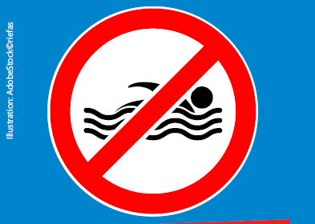

Fluss - Achtung! Lebensgefahr!

Am Fluss Rhein und Main gibt es Buchten und
Strände. Sie können dort gerne Zeit verbringen.

Gehen Sie aber nicht ins Wasser!

Schwimmen im Fluss ist lebensgefährlich!

Auch wenn die Wasseroberfläche ruhig aussieht.
Unter Wasser gibt es Strömungen und Strudel.
Diese sind sehr gefährlich.
Schiffe schlagen starke Wellen und können Sie in den Fluss ziehen.
Die Flüsse sind sehr tief und kalt!
Sie können einen Schock erleiden!
Die Ufer sind teilweise steil abfallend.

Deshalb bitte nicht in den Flüssen schwimmen gehen!
Gehen Sie zum Schwimmen in ein Freibad oder in einen Badesee.

Bitte denken Sie an Ihre Familie und bleiben Sie am Ufer!
Und vor allem: Bleiben Sie immer bei Ihrem Kind.

Sprechen Sie bitte mit Ihren Kindern, Freunden und Familie über die Gefahren.
Vielen Dank!

Freibäder und Badeseen finden Sie hier:
www.kreisgg.de/unterwegs-im-kreis/den-kreis-aktiv-entdecken

Informationen online unter:
www.kreisgg.de/baden

